15-16 mei ‘21
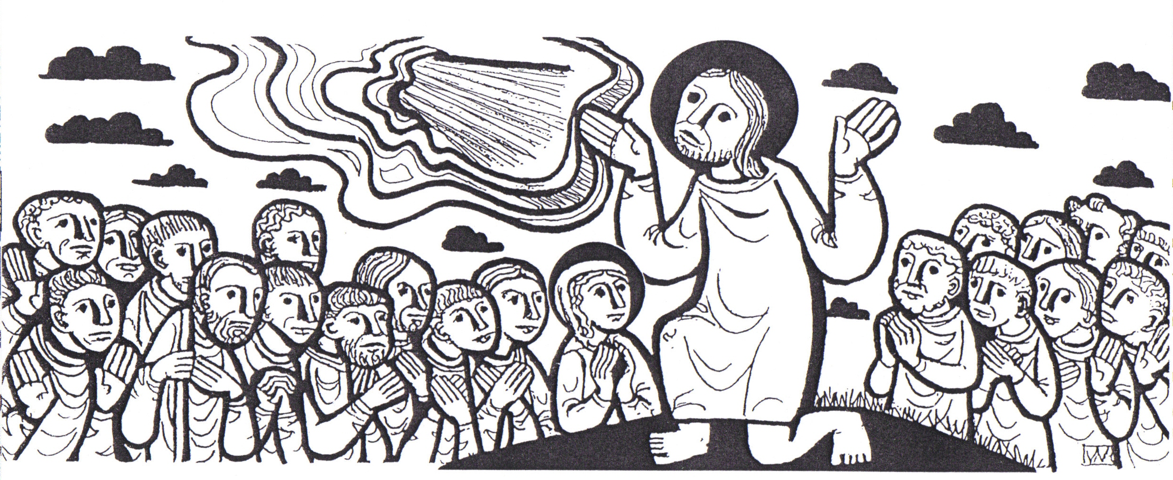
7de zondag
Paastijd B

één met elkaar in de liefde…

OPENINGS-LOFLIED

Dit is de dag die de Heer heeft gemaakt en gegeven.
Laat ons Hem loven en danken verheugd dat wij leven.
Diep in de nacht heeft Hij verlossing gebracht,
heeft Hij ons licht aangeheven.

Waren wij dood door de zonde, verminkt en verloren,
doven van harte, verhard om Zijn Woord niet te horen.
Hij is zo groot, Hij overmande de dood.
Wij zijn in Jezus herboren.

Nu zend uw Geest als een vuur, als een stem in ons midden,
dat wij van harte elkander verstaan en beminnen,
en zo voortaan eren Gods heilige Naam
en Hem in waarheid aanbidden.

GEBED (na een moment van stil persoonlijk gebed…)

Oneindig goede God,
zoals U Jezus in de wereld gezonden hebt, zó zendt Hij ons.
Zoals U één bent met uw Zoon,
zo wilt U in Hem met ieder van ons verbonden zijn.
Wij bidden U:
maak ons eensgezind in liefde en behoed ons voor onenigheid.
Dit vragen wij U, Bron van alle liefde. Amen.

EERSTE LEZING Handelingen der Apostelen 1, 15-17. 20a. 20c-26.

In die dagen stond Petrus op te midden van de leerlingen –
er was een groep van ongeveer honderdtwintig mensen bijeen – en zei: ‘Broeders en zusters, het schriftwoord waarin de heilige Geest bij monde van David heeft gesproken over Judas, de gids van hen die Jezus ge-vangen hebben genomen, moest in vervulling gaan. Judas was één van ons en had deel aan onze dienende taak. In het boek van de Psalmen staat namelijk geschreven: “Laat een ander zijn taak overnemen.”
Daarom moet één van de mannen die steeds bij ons waren toen de Heer Jezus onder ons verkeerde, vanaf de doop door Johannes tot de dag waarop hij in de hemel werd opgenomen, samen met ons getuigen van zijn opstanding.’ Ze stelden twee kandidaten voor: Josef Barsabbas, die de bijnaam Justus had, en Mattias. Daarna baden ze als volgt:
‘U, Heer, doorgrondt ieders gedachten. Wijs van deze beide mannen degene aan die u gekozen hebt om als apostel zijn dienende taak te verrichten en de plaats in te nemen van Judas, die zijn ondergang tegemoet is gegaan.’ Ze lieten hen loten en het lot viel op Mattias.
Hij werd aan de elf apostelen toegevoegd.

MEDITATIEZANG

Al heeft Hij ons verlaten, Hij laat ons nooit alleen,
wat wij in Hem bezaten, is altijd om ons heen,
als zonlicht om de bloemen, een moeder om haar kind.
Teveel om op te noemen zijn wij door Hem bemind.

Al is Hij opgenomen, houd in herinnering
dat Hij terug zal komen, zoals Hij van ons ging.
Wij leven van vertrouwen, tot wij zijn majesteit
van oog tot oog aanschouwen in alle eeuwigheid.

EVANGELIELEZING Johannesevangelie 17, 11b-19.

Jezus bad op het laatste avondmaal: "Heilige Vader, bewaar hen in uw naam, die U Mij hebt toevertrouwd, opdat ze één mogen zijn zoals Wij.
Zolang Ik bij hen was, was het mijn taak hen te bewaren in uw naam,
die naam die U Mij hebt toevertrouwd; Ik heb over hen gewaakt,
en geen van hen is verloren gegaan, behalve degene die verloren
moest gaan, opdat de Schrift in vervulling zou gaan.
Nu kom Ik naar U toe, maar terwijl Ik nog in de wereld ben, zeg Ik dit alles opdat ze volkomen vervuld mogen zijn van mijn vreugde.
Ik heb hun uw woord doorgegeven, en de wereld is hen gaan haten,
want ze zijn niet van de wereld, zoals Ik niet van de wereld ben.
Ik vraag U niet hen uit de wereld weg te nemen, maar hen te behoeden voor de macht van het kwaad. Zij zijn niet van de wereld, zoals Ik
niet van de wereld ben. Maak hen toegewijd aan U in de waarheid;
uw woord is waarheid.
Zoals U Mij naar de wereld hebt gezonden, zo heb Ik hen naar de
wereld gezonden, en voor hen wijd Ik mijzelf toe aan U,
opdat ook zij U toegewijd zullen zijn in de waarheid."

ACCLAMATIE
Alleluia (3x) Christus onze vrede,
zend ons uw gaven neder: de volheid van uw heil’ge Geest;
maak ons voor zijn komst gereed, Alleluia. Alleluia (3x)

WIJ BELIJDEN SAMEN ONS GELOOF

Ik geloof in God de Vader, onze Vader, onze Heer,
die de hemel en de aarde, die ook mij geschapen heeft.
Ik geloof in God de Vader. Hem zij glorie, lof en eer.

Ik geloof in Jezus Christus, Zoon van God en Mensenzoon,
die verrezen uit de doden, ons bevrijdt uit alle dood.
Ik geloof in Jezus Christus: levend Woord en levend Brood.

Ik geloof dat God door Jezus ons zijn Geest geschonken heeft,
die ons vreugde, licht en warmte, die ons kracht en liefde geeft.
Ik geloof in God de Helper: Geest die levend in ons leeft.

Ik geloof dat God zijn liefde voort laat leven in zijn Kerk:
wereldwijd werkt zijn genade in elk dienend mensenwerk.
Ik geloof dat ik ook Kerk ben, door de doop daartoe gemerkt.

VOORBEDEN

+ Opdat het eens waar mag zijn:
genoeg brood voor allen die honger hebben;
gelijke kansen voor iedereen op deze wereld;
verantwoordelijkheid en oprechte zorg van mens tot mens;
verbondenheid over alle grenzen heen…
(gezongen) Zend uw Geest dat wij worden herschapen,
geef deze aarde een nieuw gezicht…

+ Opdat het waar mag worden:
het teken van Jezus ten volle verstaan; christenen die handelen
tot zijn gedachtenis en voorgaan in gegeven-mens-zijn…
(gezongen) Zend uw Geest…

+ Opdat het waar mag worden:
dat ons samenkomen hier niet vrijblijvend is;
dat ons breken en delen hier zijn uitwerking niet mist
en tot een breken en delen wordt in het leven van alledag… (gezongen) Zend uw Geest…

GEBED OVER DE GAVEN

Oneindig goede God,
brekend en delend wijdde uw Zoon Jezus zich toe aan U.
Geef dat wij rond deze tafel – delend in uw leven –
nog meer dienstbaar worden aan elk-ander,
en zo met ons leven getuigen van onze toewijding aan Hem.
Dat vragen wij U, bron van alle liefde. Amen.

ZANG NA DE COMMUNIE

Mogen allen één zijn, Vader, zoals Gij in Mij zijt en Ik in U ben;
mogen zij ook één zijn in Ons, opdat de wereld gelove in Mij !

Heilige Vader, U wil ik mij wijden voor al wie Gij mij toevertrouwt,
dat zij zich aan U wijden ook in liefd’ aan elkaar tot zelfs in de dood.

Mogen allen één zijn…

Heilige Vader, Ik bid ook voor allen die ooit zullen luist' ren naar hen,
en blij geloven in uw woord: ook zij wezen één, en één zoals wij.

Mogen allen één zijn…

De tijd tussen Hemelvaart en Pinksteren is er een van
orde op zaken stellen. Een tijd van rust om vragen te stellen
aan je eigen leven, aan je toekomst.
Welke waarden zijn voor jou belangrijk?
Hoe kun je je leven het best inrichten?
In alle rust, als in een stilte voor de storm, kan je thuiskomen bij jezelf.

In de tijd tussen Hemelvaart en Pinksteren
mogen we ons aansluiten bij het gebed van Jezus.
Zijn diepste wens is onderlinge verbondenheid.
Hij wil een leven van gerechtigheid, van recht en liefde voor iedereen.
We mogen bidden om uithoudingsvermogen
om te blijven getuigen van wat ons bezielt.

Wachten op de Geest van God is vooruitzien naar een bezield leven,
naar een nieuwe wereld. Het is je deuren en ramen en vooral je hart
openzetten zodat er een nieuwe geest kan gaan waaien.
Het is aan de revolutie van de liefde nieuw leven inblazen;
het is aan het getuigenis van Jezus opnieuw handen en voeten geven.
Wachten op de Geest van God is opgewassen worden tegen alles
wat je afhoudt van volop leven voor God en voor de mensen.

Wim Holterman osfs

